2023年天津市东丽区第二幼儿园招生简章
天津市东丽区第二幼儿园2008年晋升为天津市示范幼儿园。幼儿园占地面积8552.28平方米，建筑面积6746.55平方米。多年来东丽二幼一直坚持以环境教育为切入点，充分发挥环境对幼儿教育的作用，有效地促进了幼儿的全面发展，在社会上有较好的办园声誉。现面向辖区进行2023年招生。
一、幼儿园地址：东丽区福山路26号
二、咨询电话：022-24968528
上午8：30-11:30 下午14:00-16:00
三、招生对象：年满3周岁（2019年9月1日至2020年8月31日间出生）幼儿均可报名。
四、招生人数： 100人
五、招生服务区域：
栖霞道以南，海河以北，外环线以西，天水丽园以东，海河六村还迁小区除外为招生片。（包括：福山里小区1-17号楼和增8号楼、俊景苑、先锋里、先锋公寓、富康小区、跃进南里、先锋南里、振兴南里、海河楼、津门里、詹滨南里、詹滨里（1-5号除外）、詹滨西里1-28号楼、詹滨西里增15号楼和增18号楼、詹安里（南院、东院）、水东里、海雅园、海阔园、海康园（原崔家码头户口）。
六、报名登记办法：
（一） 网上预约登记说明：
2023年6月10日—6月15日期间每天8：00——17:00通过“东丽区公办幼儿园幼儿报名信息登记系统”(网址：https://dlyjzs.tianjinschool.cn/f）网上实名注册信息线上预约。网上预登记及登记序号不作为任何录取凭证和依据，只作为招生摸底统计。

东丽区公办幼儿园幼儿报名信息登记系统
提醒：网上预登记后必须持相关证件按预约指定时间到幼儿园进行现场验证登记。
（二）现场核对信息登记说明
1.现场核对信息登记需携带材料:
线上预约成功的家长，须持打印预约登记凭证、本区居民户口簿和合法固定居所的房屋产权证（包括购房合同或拆迁协议）（原件及复印件）。户口簿户主和房屋产权证（包括购房合同或拆迁协议）持证人应是幼儿的父母、祖父母或外祖父母。幼儿须具有儿童预防接种手册，来园进行现场验证登记。未能及时预约的，携带相关证件现场登记并验证。
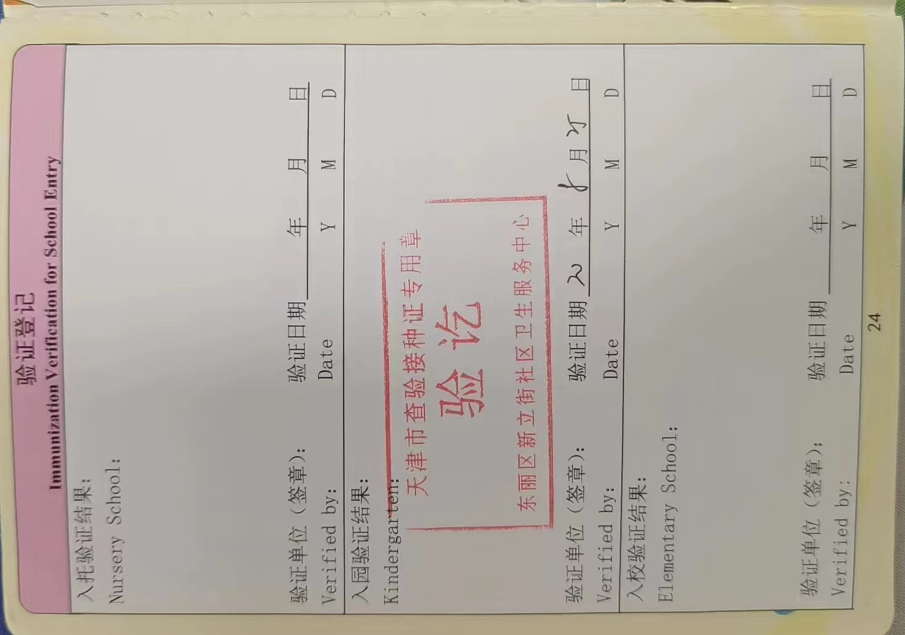


（儿童保健手册最后一页加盖验讫章）
温馨提示：为避免人员聚集，请一位家长（不带孩子）按照“预约登记时间”错峰到幼儿园进行登记。建议您全程戴好口罩，听从工作人员指挥，自觉维护现场秩序。
2.报名登记时间：2023年6月17日—19日（周六、周日、周一），上午8：30 —11：30 下午13：00—16：00
3.报名登记分类说明：
①双本一致：指入园幼儿与父亲或母亲为同一户口本，且户主为幼儿的父亲或母亲；房屋所有权人为入园幼儿的父亲或母亲；房本和户口本均为同一地址且属于幼儿园服务片区。符合以上全部条件的为双本一致。
②随四老：指入园幼儿与父亲或母亲的任意一方老人（祖父母或外祖父母）为同一户口本，户口本、房本（房屋所有权人为幼儿祖父母或外祖父母）为同一地址且属于幼儿园服务片区。
③单本：
单户口本：指入园幼儿户口与父亲或母亲任意一方为同一户口本，且属于幼儿园服务片区。
单房本：指幼儿户籍为东丽区，房本（含能证明房屋所有权的购房合同或还迁协议）在所属幼儿园片区，且房屋所有权人为入园幼儿的父亲或母亲。
4.录取顺序及说明：
幼儿园按照双本一致、随四老、单户口本、单房本顺序进行录取。
①如：双本报名登记幼儿数超出小班招生班级规模，需摇号录取随机派位规则遵从双本一致、随四老、单户、单房的优先顺序逐次进行电脑摇号派位。
②即：当双本一致的人数大于招生计划人数时，在双本一致的幼儿中摇号。当双本一致人数小于等于招生计划人数时，双本一致全部录取，剩余计划数在随四老中录取，依次类推。
③幼儿园采取不同形式向家长公布报名登记情况以及是否需要随机派位等相关内容。
④如需进行摇号，由教育局统一进行现场随机派位。“派位”现场由公证处公证，人大代表、政协委员、园所代表、家长代表、纪检监察人员等参与监督。随机派位结果向社会公布。
5.公布方式：通过“东丽区公办幼儿园幼儿报名信息登记系统”公布符合入园条件的幼儿名单，请家长提前做好各项准备。如有临时变更情况，会及时打电话通知家长。
七、收费标准：保教费每月1060元标准每月。代办费（活动费、幼儿用品费）以实际代收费用为准。
八、优抚对象：引进人才子女，烈士子女、符合条件的现役军人子女，公安英模和因公牺牲伤残警察子女、新冠疫情防控一线医务子女及其他各类优抚对象，依据相关政策给予解决。
九、资助政策：3-6周岁家庭经济困难儿童，可享受学前教育资助金，入园后可申请该资金，详情咨询单位资助人员。
咨询人员： 董云虹 咨询电话：022-24968528
十、招生监督电话：24840411

天津市东丽区第二幼儿园
2023年6月10日

